IQBoard DVT
(Интерактивная сенсорная доска с оптической технологией цифровых камер)

Руководство пользователя



Copyright(C) 2003-2013 Returnstar Interactive Technology Group Co., Ltd.
Web: www.iqboard.net; www.recoverystar.com
Телефон: 0086-591-87274373
Факс: 0086-591-87274383
E-mail: master@iqboard.net

Соглашение
Данное руководство описывает доску IQBoard DVT (интерактивная сенсорная
доска с оптической технологией цифровых камер)

Используйте данный продукт строго в соответствии с подробной инструкцией по эксплуатации, описанной в данном руководстве, с целью гарантии его правильного использования. Пожалуйста, внимательно прочтите данное руководство, прежде чем устанавливать продукт.

Вскрытие упаковки означает, что вы подтверждаете покупку этого продукта, компания Returnstar не принимает к возврату товар во вскрытых упаковках.

Спецификация продукта может быть изменена без предварительного уведомления. Картинки с образцами в данном Руководстве пользователя могут отличаться от фактического внешнего вида продукта.

Компания Returnstar оставляет за собой все права в любое время взыскать плату за замену продукта, проверку и обновление. Содержание данного руководства будет регулярно пересматриваться без предварительного уведомления, а печатное руководство будет обновляться при выпуске новой версии. Компания Returnstar не дает гарантий на этот продукт, как явных, так и неявных, в отношении его рыночной привлекательности и возможности применения в определенных целях, и будет отрицать все подобные гарантии.
Информация о торговых марках
Returnstar и IQBoard являются зарегистрированными торговыми марками компании Returnstar Interactive Technology Group Co., Ltd.; Windows -- зарегистрированная торговая марка Microsoft.
Повторное использование
При утилизации электронного устройства, пожалуйста, не обращайтесь с ним как с обыкновенными отходами. Всегда возвращайте использованные электронные продукты, батарейки и упаковочные материалы в пункты сбора. Таким образом, вы помогаете предотвратить неконтролируемый сброс отходов и использовать материалы повторно.
Требования к температуре и влажности
Хранение: Температура: -40°C ~ 60 °C Влажность: 0% до 95%
Работа: Температура: -20°C ~ 50 °C Влажность: 15% до 85%
ОГЛАВЛЕНИЕ
Параграф 1 Описание продукта 4
Глава 2 Спецификация 6
2.1 Рабочие характеристики 6
2.2 Универсальная установка 6
2.3 Долговечная поверхность, прочная конструкция 6
2.4 Подключение к ПК 6
2.5 Системные требования 6
Параграф 3 Установка IQBoard 7
3.1 Настенная установка（Г-образная скоба） 7
Глава 4 Как подключить проектор к компьютеру 10
Параграф 5 Установка и удаление драйверов 12
Параграф 5.1 Установка драйверов 12
5.2 Удаление драйверов 12
Параграф 6 Настройка IQBoard 13
6.1 Калибовка 13
6.2 Настройки функциональных кнопок 14
Параграф 7 Работа с IQBoard 16
7.1 Основные операции 16
7.2 Как пользоваться функциональными кнопками на доске 17
7.3 Как использовать распознавание касаний 18
7.3.1 Включить распознавание касаний 18
7.3.2 Установить чувствительность распознавание касаний 19
7.3.3 Основные операции 20
7.4 Надписи нескольких пользователей 21
Параграф 8 FAQ 22
Параграф 9 Меры предосторожности и правила эксплуатации 25
9.1 Доска 25
9.2 USB Кабель 26
9.3 Проецирование изображения 26
9.4 Транспортировка 26
9.5 Замена комплектующих 27

Параграф 1 Описание продукта
IQBoard DVT -- новейшая интерактивная доска для презентаций. Подключите IQBoard DVT к компьютеру и проектору, а затем просто касайтесь проекционной области стилусом (маркером) или пальцем, тем самым вы сможете превратить стилус (маркер) или ваш палец в компьютерную мышь и управлять компьютером напрямую с области проекции.
С интерактивной доской IQBoard DVT T одновременно могут работать два пользователя.
С интерактивной доской IQBoard DVT TQ одновременно могут работать четыре пользователя.

Благодаря доскам IQBoard, пользователь сможет достигнуть удивительного эффекта интерактивности при взаимодействии с аудиторией в различных ситуациях, связанных с презентациями, выступлениями, обучением, например, на выставках оборудования, деловых конференциях, видео конференциях, при трансляции новостей, в военных частях, в сфере развлечений, в медицинских обследованиях, при проектно-конструкторских работах, анализе деятельности конкурентов и т.п.

Доска IQBoard DVT оснащена программным обеспечением IQBoard Software, которое делает использование интерактивной доски еще более удобным. Различные функции программы IQBoard включают в себя возможность писать, стирать, выделять (при помощи текстовых символов, линий, изменения размеров и пр.), перетягивать, увеличивать, транслировать изображение с экрана, выделять область экрана, захватывать и сохранять изображение с экрана, записывать и воспроизводить изображения с экрана, распознавать рукописный ввод, использовать экранную клавиатуру, вводить текст, использовать гиперссылки на аудио/видеофайлы и веб-страницы, а также подключаться к удаленным конференциям. Также программное обеспечение IQBoard поддерживает красочные анимационные эффекты, эффекты переходов между страницами и интерактивные вопросы. Таким образом, при помощи программного обеспечения IQBoard пользователи могут создавать интерактивные учебные материалы, используя уникальную анимацию объектов, с добавлением звука и гиперссылок.

Программное обеспечение IQBoard также включает Библиотеку Ресурсов IQBoard объемом 500M, охватывающую более 30 предметов, таких как математика, физика, химия, биология, физкультура и т.п. Пользователь может выбрать нужные предметы. Библиотека также содержит базовые линии, фигуры, знаки, символы, декоративные рамки, фоновые шаблоны, обучающие Flash-ролики и множество других материалов. Более того, программное обеспечение позволяет импортировать различные файлы изображений, а также файлы DOC(X), PPT(X), XLS(X), PDF. Страница и файл, созданные в программе IQBoard, могут быть сохранены в заданном формате и свободно преобразованы в разные графические файлы, равно как и в файлы типа DOC(X), PPT(X), XLS(X), PDF, HTML и т.д.

Наша компания производит регулярное обновление программного обеспечения IQBoard. Более подробную информацию и детальное описание работы в программе IQBoard можно найти в Руководстве пользователя на установочном CD.
Глава 2 Спецификации

2.1 Рабочие характеристики
Разрешение: 9600×9600 для модели DVT T, 32768×32768 для модели DVT TQ;
Скорость отслеживания сигнала: 8м/с;
Скорость обработки сигнала: 480 точек/с
Поддержка точности калибровки: 4, 9 или 20 точек

2.2 Универсальная установка
Способы установки включают настенную установку, кабинетный вариант (с боковыми створками) и установку на мобильную напольную стойку. Поставляется в качестве опции (покупается отдельно) мобильная стойка с регулируемой высотой крепления доски для моделей от 50 до 80 дюймов, высота может меняться от 1,88 м до 2,12 м. По индивидуальному заказу может быть произведена стойка под любые размеры.

2.3 Долговечная поверхность, прочная конструкция
При изготовлении поверхности используется специальная пленка для нанесения надписей, которая производится из антиабразивного покрытия DuPont. Она обладает высокой устойчивостью к царапинам, высокой яркостью, четкостью, легко очищается (можно использовать специальные чистящие средства для белых досок или влажную ткань), а также может полностью устранять световые блики. Обратная сторона, обладающая высокой устойчивостью к деформации сжатия, расширения и изгиба, изготовлена из высокоплотной основы доски серии PS. Все доски поддерживают письмо и рисование стандартными сухостираемыми маркерами.

2.4 Подключение к ПК
Стандартное: Используется 8-метровый USB-кабель для подключения IQBoard к ПК, внешнее питание не используется.
Дополнительно: Используется усилитель USB-сигнала для использования USB-кабеля длиной до 15 м.

2.5 Системные требования
Windows XP/2003/Vista/7/8
Процессор Intel C2.1 либо выше
256 МБ ОЗУ или более
1ГБ свободного пространства на диске (для полной установки)
1 свободный USB порт
1 проектор (рекомендуются короткофокусный или ультракороткофокусный)

Параграф 3 Установка IQBoard

3.1 Настенная установка (Г-образная скоба）
Список комплектующих

№ | Изображение | Элемент | Кол-во
1 | 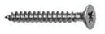 | Шуруп с плоской головкой под крестовую отвертку | 8
2 | 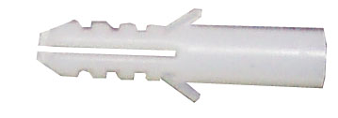 | Стеновой анкер | 8
3 | 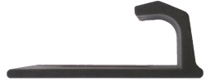 | Г-образная скоба | 4
4 | 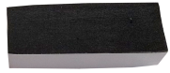 | Амортизатор | 4

Этапы установки

Шаг 1. Определите положение и высоту доски IQBoard в соответствии с особенностями помещения.

Шаг 2. Определите высоту установки нижних Г-образных скоб в соответствии с положением доски IQBoard на стене. Затем определите высоту установки верхних Г-образных скоб в соответствии с размером доски IQBoard. Убедитесь, что при подъеме верхних скоб доску IQBoard можно снять, а если вы их опустите – рамка IQBoard защелкивается. Пары верхних и нижних скоб должны располагаться на одной высоте. Для каждой из нижних скоб вам понадобится по 2 винта, и по 1 винту для каждой из верхних. Чтобы определить положение скоб, для примера следует взять 82-дюймовую доску IQBoard, см. ниже:

IQBoard | Д (мм) | В1 (мм) | В2 (мм)
82 дюйма | 700 | 20 | 1175

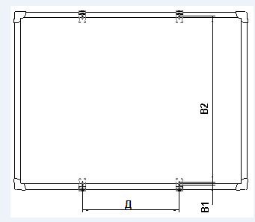

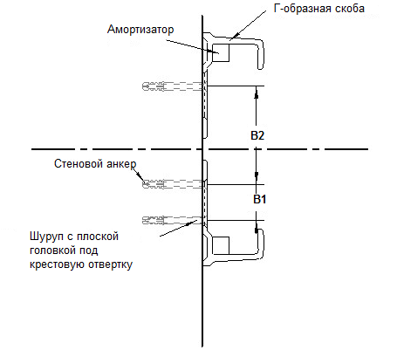
Примечание:
Д: Горизонтальное расстояние между 2 верхними/нижними скобами.
В1: Расстояние между 2 винтами на одной нижней скобе.
В2: Расстояние между винтом на верхней скобе и верхним винтом на нижней скобе.
Примечание: Пожалуйста, измерьте Д, В1 и В2 в соответствии с размерами вашей доски IQBoard.

Шаг 3. Поместить Амортизатор внутрь Г-образной скобы. (Примечание: По одному Амортизатору для каждой из верхних скоб, по два Амортизатора для каждой из нижних).
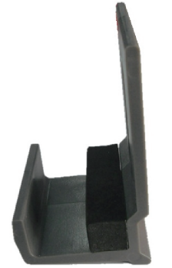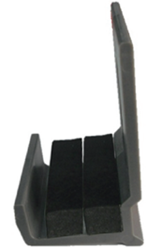
Шаг 4. Просверлить 6 отверстий (70 мм глубиной) электродрелью с 6-мм сверлом в местах 6 винтов, которые вы определили выше. (2 отверстия для каждой из нижних скоб; 1 отверстие для каждой из верхних скоб)

Шаг 5. Поместить в каждое из отверстий по стеновому анкеру и привинтить скобы при помощи крестовых винтов M4*70 с плоской головкой.

Шаг 6. Установить доску IQBoard на закрепленные Г-образные скобы и отцентрировать ее по горизонтали. Затянуть верхние винты и полностью затянуть нижние винты.

Глава 4 Как подключить проектор к компьютеру
После установки доски, найдите порт подключения в левом нижнем углу. Вставьте разъем USB Standard-B кабеля USB в порт подключения на доске, а разъем USB Standard-A в свободный USB порт на компьютере, как показано на рисунке. Внешнего источника питания не требуется. Также, пожалуйста, подключите Проектор к VGA порту видео карты вашего компьютера.

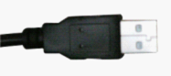 | 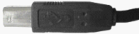
Разъем USB Standard-A для подключения компьютера | Разъем USB Standard-B для подключения доски

Включите проектор после соединения с компьютером, и настройте его таким образом, чтобы проецируемое изображение находилось в пределах активной области доски, и было бы отцентрировано. Затем воспользуйтесь функцией настройки трапецеидальных искажений в проекторе, чтобы сделать проекцию прямоугольной.

Синяя область на картинках – это максимальная область проекции. Для интерактивных досок без функциональных кнопок необходимо оставлять промежуток примерно в 1 см между областью проекции и внутренним краем рамки доски. Для интерактивных досок с программными функциональными кнопками область проекции не должна накладываться на функциональные кнопки.
Примечание:
1. В случае использования доски с пропорциями 16:9, пожалуйста, выбирайте проектор, поддерживающий режим проецирования 16:9.
2. Проекционное изображение должно находиться в пределах активной области доски, иначе доска не будет корректно работать.

Параграф 5 Установка и удаление драйверов

Параграф 5.1 Установка драйверов
Запустите файл “IQBoard DVT Drivers.exe” на установочном CD, и произведите установку драйверов в соответствии с указаниями программы. Компьютер автоматически обнаружит новое оборудование и установит драйверы.

5.2 Удаление драйверов
Выберите меню “Пуск > Программы > Драйверы IQBoard DVT >Удаление” для удаления. Вы также можете открыть Панель Управления, выбрать “Добавление/Удаление программ”, и в списке текущих установленных Программ выбрать “Драйверы IQBoard DVT”, затем нажать кнопку “Изменить/Удалить” для удаления драйверов.

Примечание:
1. Драйвера для досок серии T называются “IQBoard DVT Drivers V7.0.exe”, a для досок серии TQ - “IQBoard DVTQ Drivers V1.0.exe”. Версии драйверов V7.0 и V1.0 могут быть изменены на более современные.

Параграф 6 Настройка IQBoard

6.1 Калибровка
При первом использовании интерактивной доски IQBoard вам необходимо откалибровать ее, так, чтобы путь движения стилуса или иного объекта, используемого для надписей (например, пальца), совпадал с положением курсора. Вы можете выбрать калибровку по 4 точкам, по 9 точкам или по 20 точкам. По умолчанию установлена Стандартная калибровка по 9 точкам. После того, как интерактивная доска будет откалибрована, вам не нужно будет повторно калибровать систему.

Чтобы откалибровать интерактивную доску

Для калибровки доски следует выполнить следующие действия:
Шаг 1. Выберите “Пуск > Программы > Драйверы IQBoard DVT (DVTQ) > Калибровка” либо нажмите  на панели функциональных кнопок, если ваша доска оснащена функциональными кнопками. Затем появится окно Выбор точек калибровки, как показано ниже.
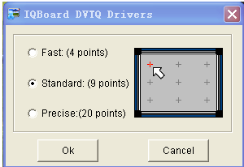
Шаг 2. Выберите одну из точек калибровки и нажмите “OK”. Отобразится Интерфейс калибровки, как показано ниже.
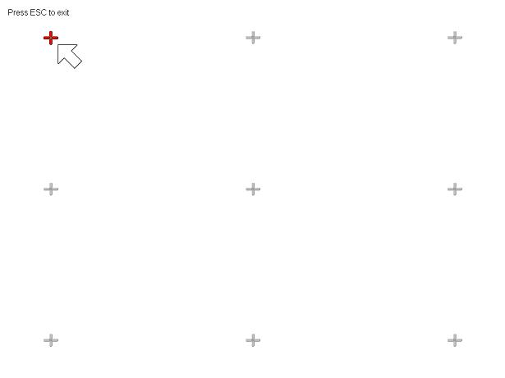
Шаг 3. Следуйте инструкциям на экране, нажмите точно в центр каждого из крестов стилусом или пальцем.
Теперь ваша доска откалибрована.
 Примечание:
1. Если вам не удалось точно попасть в центральную точку либо если вы нажали не на ту точку, либо если следующая точка появилась без нажатия, пожалуйста, нажмите клавишу “ESC” на клавиатуре, чтобы выйти из процедуры калибровки и произвести повторную калибровку. В противном случае вы не сможете нормально работать с доской.
2. Пожалуйста, держите ручку (стилус) вертикально при калибровке.
3. В случае, если положение доски и проектора меняется, либо если изменен драйвер, либо разрешение монитора, пожалуйста, произведите повторную калибровку.

6.2 Настройки функциональных кнопок

При самом первом использовании интерактивной доски, содержащей программные функциональные кнопки, вам необходимо произвести настройку этих кнопок.

Шаг 1. Выберите “Пуск > Программы > Драйверы IQBoard DVT (DVTQ) > Настройка функциональных кнопок”, чтобы войти в окно настроек, как показано ниже.

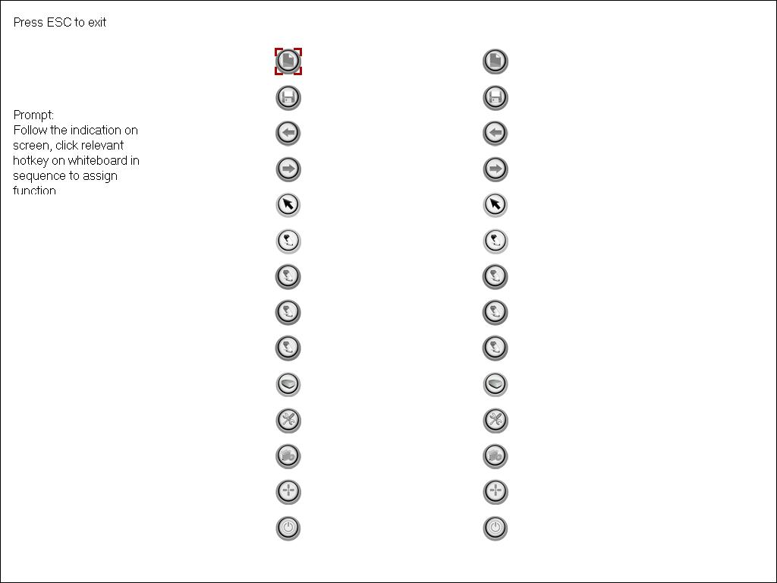

Шаг 2. Следуйте указаниям на экране и последовательно нажимайте требуемые функциональные кнопки. После окончания настройки вы сможете использовать эти кнопки в работе.

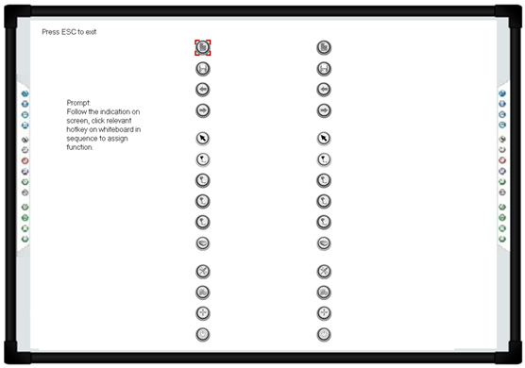

Примечание: Если при настройке программных функциональных кнопок происходят ошибки, вы можете нажать на клавиатуре клавишу “ESC”, чтобы выйти из процесса настройки, а затем повторно задать установки функциональных кнопок.

Параграф 7 Работа с IQBoard

7.1 Основные операции
В отношении досок серии IQBoard DVT T (DVT TQ), вы можете использовать входящий в комплект стилус, бесцветный маркер или собственный палец, чтобы писать или вызывать функции мыши. Далее представлены краткие инструкции для выполнения некоторых основных операций:

Одинарное касание
Если вы используете стилус или палец, нажмите на поверхность наконечником стилуса или пальцем с соответствующим усилием.

Двойное касание
Если вы используете стилус или палец, нажмите на поверхность дважды наконечником стилуса или пальцем с соответствующим усилием. Пожалуйста, убедитесь, что вы нажимаете одну и ту же точку.

Правый клик
Если вы используете стилус или палец, нажмите на поверхность наконечником стилуса или пальцем, и удерживайте касание около 2 секунд, чтобы вызвать меню правой кнопки мыши.

Перемещение
Если вы используете стилус или палец, нажмите на объект концом стилуса или пальцем и удерживайте касание, затем передвиньте наконечник стилуса или палец, чтобы переместить объект на нужную позицию.

Надписи
Запустите программу IQBoard, выберите инструмент рисования, теперь вы сможете рисовать или писать, нажимая на поверхность доски стилусом или пальцем.

Запуск программы IQBoard
Если программа IQBoard не была запущена, вы можете коснуться интерактивной доски ладонью для того, чтобы запустить программу IQBoard.

  - Как пользоваться функциональными кнопками на доске
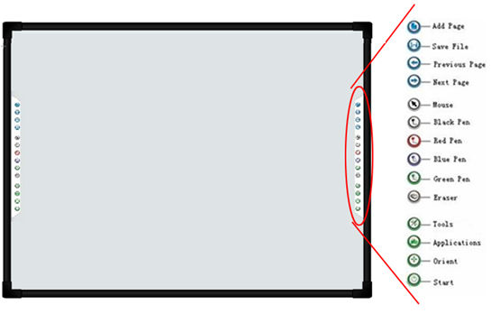

Далее представлено введение в работу с описанными выше функциональными кнопками.
Добавить страницу: В режиме Windows, нажимайте данную кнопку, чтобы очистить все комментарии с экрана. В режиме Доски, нажимайте данную кнопку, чтобы добавлять новую страницу в текущий “cdf” файл.
Сохранить файл: В режиме Windows, нажимайте данную кнопку, чтобы сохранить все комментарии на экране на странице в текущем файле. В режиме Доски, нажимайте данную кнопку, чтобы сохранить текущий “cdf” файл.
Предыдущая страница: Нажимайте данную кнопку для перехода к предыдущей странице.
Следующая страница: Нажимайте данную кнопку для перехода к следующей странице.
Мышь: Нажав эту кнопку, вы можете использовать стилус или палец для функций касания, двойного касания и перемещения. В программе IQBoard, нажимайте данную кнопку для переключения между режимами “Windows” и “Доска”.
Ручка: На панели функциональных кнопок есть четыре кнопки инструмента “Ручка” разных цветов. Нажимая одну из этих кнопок, вы сможете писать на доске ручкой соответствующего цвета. Нажмите кнопку “Ручка” дважды, чтобы поменять свойства инструмента.
Ластик: Нажимая данную кнопку, вы сможете стирать надписи с доски. В режиме “Windows”, нажимайте данную кнопку дважды для вызова окна “Закрыть режим Windows”.

Инструменты: При нажатии этой кнопки отображается панель быстрого доступа, которая содержит ярлыки наиболее часто используемых инструментов в программе IQBoard. Вы можете добавить до 8 ярлыков в данную панель.

Приложения: При нажатии этой кнопки отображается панель быстрого доступа, включая ярлыки быстрого доступа к часто используемым приложениям. Вы можете добавить до 8 ярлыков в данную панель.

Запуск: Нажмите эту кнопку, чтобы запустить программу IQBoard.

Калибровка: Нажимайте данную кнопку для вызова интерфейса 9 точек калибровки доски.
Примечание:
1. Все функциональные кнопки, кроме "Запуск" и "Калибровка", доступны только после запуска программного обеспечения IQ.
2. Панели "Часто используемые инструменты", "Часто используемые приложения" можно открывать или закрывать путем нажатия соответствующих функциональных кнопок на панели функциональных кнопок.
3. При работе в состоянии разделения экрана в режиме двух пользователей, функциональные кнопки слева предназначаются для стилуса учителя, а кнопки справа для ученика. Стилус учителя может использовать функциональные кнопки, включая мышь, четыре инструмента рисования, ластик, часто используемые инструменты, часто используемые приложения и калибровку. Стилус ученика может использовать функциональные кнопки, включая мышь, четыре инструмента рисования, ластик, часто используемые инструменты и часто используемые приложения. Если состояние разделения экрана в режиме двух пользователей не используется, нет разницы между функциональными клавишами слева и справа.

7.3 Как использовать распознавание касаний

7.3.1 Включить распознавание касаний
По умолчанию распознавание касаний выключено. Если вы хотите его включить, пожалуйста, выберите “Пуск>Программы > Драйверы IQBoard DVT (DVTQ) > Настройки распознавания касаний”, а затем выберите галочку “Включить распознавание касаний”.
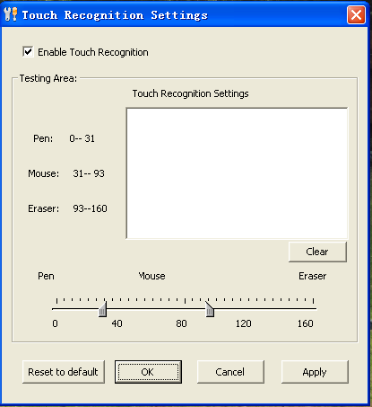

7.3.2 Настройка чувствительности распознавания касаний
Если доска периодически неверно воспринимает ваши действия при использовании функции распознавания касаний, вы можете настроить ее чувствительность под себя, как описано ниже.

Шаг 1. Каждый раз при касании доски стилусом, пальцем или ладонью, интерактивная доска запрашивает значение, на основе которого активируется одна из трех функций: Писать, Выбирать (Указатель) и Стирать. Перемещайте 2 бегунка для того, чтобы изменить диапазон значения для каждой из трех функций. Чем шире диапазон конкретного значения, тем легче Вам будет активировать привязанную к этому диапазону функцию.

Шаг 2. Проверьте чувствительность Распознавания касаний, коснувшись проверочной области стилусом, пальцем и ладонью. Если интерактивная доска неправильно интерпретирует ваше действие, измените настройки при помощи бегунков, как описано выше.

Шаг 3. Нажмите “Ok” чтобы сохранить ваши настройки.

Для сброса настроек и возврату чувствительности Распознавания касаний к исходным значениям нажмите “Настройки по умолчанию”.

7.3.3 Основные операции
Одинарное/двойное нажатие
Нажмите на активную область доски стилусом или пальцем. Пожалуйста, убедитесь, что вы нажимаете одну и ту же точку.

Правый клик
Нажмите на активную поверхность доски стилусом или пальцем, и удерживайте касание около 2 секунд, чтобы вызвать меню правой кнопки мыши.

Активируйте интерактивную образовательную платформу IQ
Нажмите ладонью на активную поверхность доски, чтобы активировать программу IQBoard.

Режимы доски, воспроизведения, Windows и просмотра
Нажмите одним пальцем, чтобы активировать Инструменты рисования.
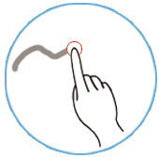
Функция перемещения
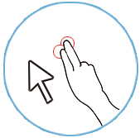
Нажимайте двумя пальцами, чтобы имитировать функции перемещения.

Ластик

Прикоснитесь ладонью, чтобы включить функцию ластика.
Примечание:
1. Если вам необходимо стереть содержимое, мы рекомендуем нажать на интерактивную доску ладонью. Если необходимо выполнить функции мыши, мы рекомендуем нажать на интерактивную доску двумя пальцами.
2. По умолчанию Инструмент рисования и Ластик являются Карандашом и Обычным ластиком. Если ранее вы выбирали другие инструменты рисования и ластик, то программное обеспечение IQBoard запомнит ваш прошлый выбор.

7.4 Надписи нескольких пользователей
Перед использованием многопользовательского режима, пожалуйста, убедитесь, что:
- Используется операционная системы WIN7 или WIN8.
- Создание надписей несколькими пользователями доступно только в многопользовательском режиме программы IQBoard.

Количество пользователей зависит от модели продукта. Модель DVT T поддерживает режим работы двух пользователей. Модель DVT TQ поддерживает режим работы четырех пользователей.
Пожалуйста, обратитесь к руководству пользователя по программе IQBoard для получения подробной информации.

Чтобы использовать многопользовательский режим:
- Войдите в режим доски или полноэкранный режим в программе IQBoard.
- В панели инструментов рисования выберите любой инструмент, например, карандаш, кисть, кисть для доски, кисть с размытием и т.д., после чего писать одновременно смогут несколько пользователей.
- Можно вращать или приближать один или несколько объектов на доске при помощи функции Распознавания жестов в ОС Windows.
- Выбрать Движение по инерции можно в разделе “Настройки системы> Другие установки”. При перемещении объекта он автоматически ускорится в соответствии со скоростью перемещения.

Многопользовательский режим | 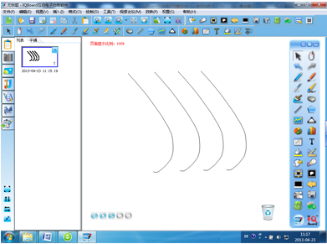

 | Примечание: Несколько пользователей должны использовать один и тот же инструмент рисования для создания надписей в многопользовательском режиме.
Распознавание жестов (увеличение и поворот) | 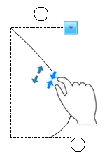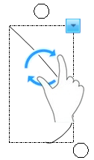  Увеличение Поворот
Движение по инерции | 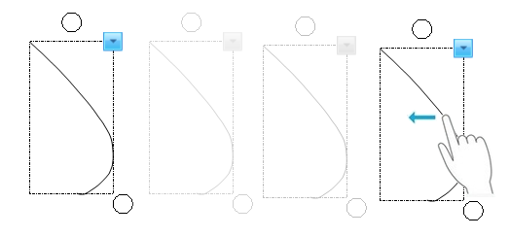  Выбрать и передвинуть объект, чтобы он начал автоматически перемещаться.

Параграф 8 Часто задаваемые вопросы (FAQ)
1. Какой тип калибровки лучше выбрать?

Это зависит от времени, которое вы можете потратить на калибровку, и от необходимого вам уровня точности. У вас есть следующие варианты:

Быстрая калибровка (4 точки): для быстрой калибровки

Стандартная калибровка (9 точек): используется в большинстве случаев.

Точная калибровка (20 точек): для системы с высоким разрешением.

2. При управлении и нанесении надписей на доске, положение стилуса или пальца не совпадает с положением курсора на экране.

1)Вероятно положение проектора относительно доски изменилось. Пожалуйста, перекалибруйте доску.

2)Область проекции имеет трапецеидальное искажение, пожалуйста, настройте область проекции и перекалибруйте доску.

3)В процессе калибровки доски стилус или палец не были перпендикулярны поверхности доски, пожалуйста, перекалибруйте доску, правильно располагая стилус или палец.

4)При калибровке доски наконечник стилуса или палец не попали по центру красной контрольной точки, пожалуйста, перекалибруйте доску.

5) Фильтры вокруг доски загрязнены, например пылью, мелом и т.д. Пожалуйста, следите за чистотой фильтров.

3. При управлении и нанесении надписей на доске, система медленно реагирует на действия или присутствуют пропуски в строках.

В работе компьютера есть проблемы или задействовано очень много оперативной памяти. Пожалуйста, закройте некоторые приложения или перезапустите компьютер.

Настройте чувствительность для распознавания касаний (пункт 7.3.2)

3) Сбой инициализации оборудования. Пожалуйста, заново подключите кабель к доске, чтобы заново проинициализировать оборудование.

4. Когда я работаю и пишу на доске IQBoard DVT T (или DVT TQ), система не отвечает.

Пожалуйста, заново подключите кабель к доске, чтобы заново проинициализировать оборудование.

5.Что если часть области IQBoard DVT T (или DVT TQ) не работает или на ней нельзя писать?

1) Сбой инициализации оборудования. Пожалуйста, заново подключите кабель USB и попробуйте возобновить работу, когда инициализация оборудования завершена.

2) Убедитесь, что вы не касаетесь доски во время инициализации оборудования. Если вы прикоснетесь к доске, это вызовет проблемы в работе. Пожалуйста, заново подключите кабель USB или перезагрузите компьютер, а затем попробуйте работать или писать на доске после завершения инициализации оборудования.

6. Стерся наконечник стилуса.

Естественное стирание наконечника не влияет на нормальную работу. Если наконечник стилуса изношен, просто купите новый стилус.

7. Когда интерактивная доска подключена, и я пытаюсь запустить программу IQBoard, но она не запускается.

1) Не установлен драйвер либо он установлен некорректно, пожалуйста, переустановите драйверы IQBoard DVT (или DVTQ).

2) Некорректное подключение кабеля USB. Используйте кабель USB в стандартной конфигурации, и работайте после того, как оборудование доски успешно подключено.

При возникновении иных вопросов, пожалуйста, проконсультируйтесь с нашим сервисным центром или с местным продавцом.

Параграф 9 Меры предосторожности и правила эксплуатации

9.1 Доска
Для интерактивной доски, которая не поддерживает использование стандартных маркеров (модель продукта без маркировки “W”), пожалуйста, не используйте стандартные маркеры сухого стирания для письма на поверхности. Перед началом чистки, пожалуйста, выключите компьютер и переключите проектор в режим ожидания, чтобы сделать загрязненные участки более видимыми. Если это простое загрязнение, слегка обрызгайте поверхность водой или средством для чистки белых досок, затем воспользуйтесь бумажной салфеткой, чтобы удалить грязь. Если у вас остались на поверхности доски следы чернил после ошибочного использования авторучки, пожалуйста, купите специальное чистящее средство для белых досок и распылите его на сухую материю для чистки поверхностей. Для очистки следов, оставшихся после использования перманентного маркера, в первую очередь зарисуйте эти следы сверху любым сухостираемым маркером (чернила в сухостираемом маркере могут растворять чернила от перманентного маркера), затем воспользуйтесь сухой материей, чтобы очистить поверхность. Если следы чернил по-прежнему остались, обрызгайте поверхность небольшим количеством жидкости для чистки белых досок, затем почистите поверхность вновь
Примечание: Пожалуйста, не используйте другие органические растворители для очистки поверхности доски. В противном случае это может навсегда испортить поверхность.

В отношении интерактивных досок, которые позволяют использовать сухостираемые маркеры, вы можете использовать обычный ластик для белых досок и сухую материю для чистки поверхности.
Примечание: При частом использовании очищайте доску раз в неделю или чаще, чтобы поддерживать высокую четкость изображения и сохранить поверхность доски в хорошем состоянии.

Пожалуйста, не используйте заостренные и шероховатые предметы для работы с поверхностью и рамкой, в противном случае оцарапанные участки могут быть повреждены и будут неправильно работать. Во время эксплуатации, не стучите и не нажимайте сильно на поверхность доски стилусом или пальцем – это может привести к повреждению поверхности доски, стилуса и указателя. Вы можете воспользоваться шлифовальным воском для удаления царапин на поверхности доски, а затем использовать сухую материю для очистки.

Поскольку мобильная стойка (или элементы настенного крепления) сконструированы только для поддержания веса доски, пожалуйста, не добавляйте лишний вес или груз к доске. Пожалуйста, оберегайте доску от сильных ударов, вибрации, сжатий и не производите установку с излишним усилием, в противном случае это может вызвать поломку, короткое замыкание и искривление поверхности.

Пожалуйста, не используйте и не устанавливайте интерактивную доску в пыльном, сыром, влажном или другом непригодным для работы помещении. Оберегайте доску от острых предметов, нагревательных приборов, коррозионно-активных химикатов, огня и воды. Пожалуйста, не размещайте доску под вытяжкой горячего воздуха, в противном случае материал будет разрушаться, и срок его службы сильно уменьшится.

Пожалуйста, не используйте стулья или другие предметы, чтобы помочь учащимся низкого роста при работе на доске. Если рост учеников не позволяет им пользоваться доской, пожалуйста, опустите доску. Для этого необходимо вызвать профессионального технического специалиста.

9.2 USB-Кабель
Не располагайте USB кабель на полу в тех местах, где об него могут споткнуться. Если вы вынуждены расположить кабель на полу, выпрямите кабель и воспользуйтесь изоляционной липкой лентой или кабелем другого цвета, чтобы скрепить их между собой. Пожалуйста, не перегибайте кабель USB слишком сильно. Если USB кабель длительное время подвергается воздействию внешней среды, это может сократить срок его службы и вызвать иные непредвиденные повреждения, поэтому, пожалуйста, бережно храните кабель. Если вы используете доску в комнате для переговоров или в учебном классе, пожалуйста, уложите кабель в кабельный канал.

9.3 Проецирование изображения
Стойте лицом к доске при выполнении различных действий и надписей на проецируемом изображении, стойте сбоку от доски в момент, когда вы поворачиваетесь лицом к аудитории. Пожалуйста, не смотрите прямо на проектор, чтобы избежать повреждений глаз от сильного светового потока. Проинструктируйте учащихся о том, как работать на интерактивной доске, предупредите их, что нельзя смотреть прямо на луч проектора.

9.4 Транспортировка
Пожалуйста, производите транспортировку бережно, не кладите никакого лишнего веса на рабочую поверхность доски, чтобы предотвратить искривление и повреждение поверхности. Ставьте доску вертикально во время транспортировки и хранения. При перевозке на дальние расстояния рекомендуется упаковать доску в дополнительную прочную коробку. Если заводской упаковки нет, проложите защитные вставки между компонентами для защиты их от сильной вибрации или падения. Избегайте вибрации, сырости, электрического воздействия, намокания и излишнего давления при транспортировке.

9.5 Замена комплектующих
Пожалуйста, не разбирайте доску, так как это может вызвать серьезную поломку или нарушение правильного хода работы. Для ремонта или замены комплектующих доски, пожалуйста, обращайтесь в официальную техническую службу сервиса. Убедитесь, что при замене вы используете оригинальные, разработанные производителем комплектующие или их аналоги с полностью идентичными техническими параметрами.

